**数据库第5次作业**

201506021075 - 于鹄杰

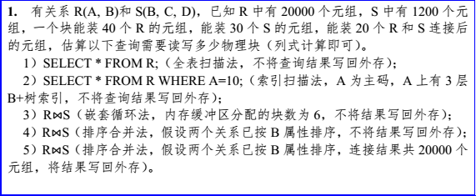

解：

1）20000/40=500块

2）3+1=4块

3）500+500*40/5=4500块

4）20000/40+1200/30=540块

5）20000/40+1200/30+20000/20=1540块

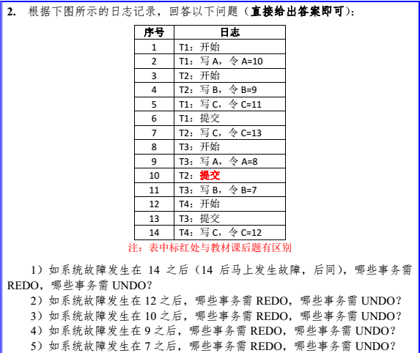

解：

1. REDO：T1、T2、T3 UNDO：T4
2. REDO：T1、T2 UNDO：T3、T4
3. REDO：T1、T2 UNDO：T3
4. REDO：T1 UNDO：T2、T3
5. REDO：T1 UNDO：T2

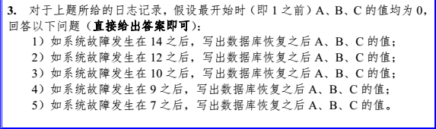

解：

1. A=8 B=7 C=13
2. A=10 B=9 C=13
3. A=10 B=9 C=13
4. A=10 B=0 C=11
5. A=10 B=0 C=11

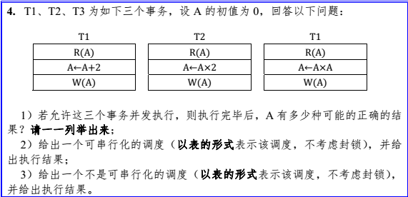

解：

1）

T1、T2、T3 16

T1、T3、T2 8

T2、T1、T3 4

T2、T3、T1 2

T3、T1、T2 4

T3、T2、T1 2

2）

|  |  |  |
| --- | --- | --- |
| T1 | T2 | T3 |
| R(A)=0 |  |  |
| A←A+2 |  |  |
| W(A)=2 |  |  |
|  | R(A)=2 |  |
|  | A←A×2 |  |
|  | W(A)=4 |  |
|  |  | R(A)=4 |
|  |  | A←A×A |
|  |  | W(A)=16 |

结果：16

3）

|  |  |  |
| --- | --- | --- |
| T1 | T2 | T3 |
| R(A)=0 |  |  |
| Wait | R(A)=0 |  |
| A=A+2 | Wait |  |
| W(A)=2 | Wait |  |
|  | A=A×2 |  |
|  | W(A)=0 |  |
|  |  | R(A)=0 |
|  |  | A←A×A |
|  |  | W(A)=0 |

结果：0